ATIVIDADE PEDAGÓGICA NÃO PRESENCIAL - APNP

SEMANA: 4 – FÍSICA – ATIVIDADE – CALORIMETRIA | PERÍODO: 06/05/2020 a 13/05/2020
SÉRIE/TURMA: 2M01; 2M02; 2M03; 2M04 | TURNO: Matutino
PROFESSOR: Lucas Antonio Xavier | DISCIPLINA: Física
CONTEÚDO: Calorimetria: Princípio das trocas de calor envolvendo mudança de fase e diagrama de fases.

Assista as Videoaulas relacionada a terceira semana, veja o resumo da matéria para responder as questões abaixo.

MUDANÇAS DE FASE
A matéria pode se apresentar, basicamente, em três estados de agregação (depende da temperatura e da pressão à qual está submetida): o sólido, o líquido e o gasoso.

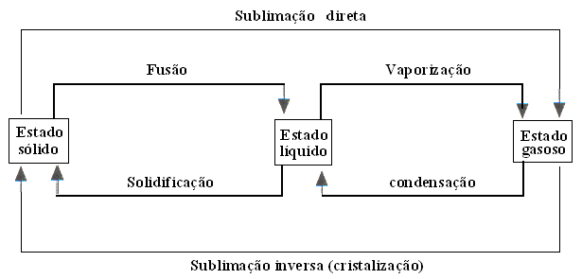

A fusão, a vaporização e a sublimação direta são mudanças de estado que ocorrem com absorção de calor, ou seja, são processos endotérmicos; a solidificação, a condensação (ou liquefação) e a sublimação inversa (ou cristalização) ocorrem com liberação de calor, ou seja, são processos exotérmicos.

INFLUÊNCIA DA PRESSÃO NA MUDANÇA DE ESTADO FÍSICO
SUBSTANCIAS QUE SE DILATAM NA FUSÃO (A MAIORIA DAS SUBSTANCIAS)
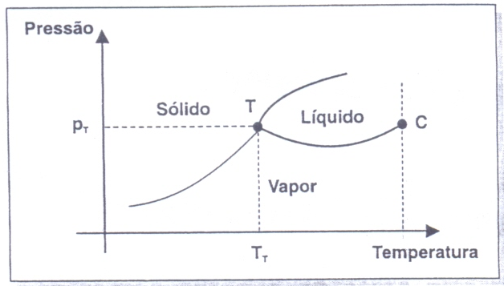
T → Ponto Triplo (T): pressão e temperatura, para as quais, co-existem os três estados.

Para que uma substância pura sofra sublimação, é necessário que ela esteja sob uma pressão inferior à do ponto triplo. Nessas condições, ocorre o seguinte: aquecendo-se o sólido sob pressão constante, ele passa diretamente para a fase de vapor, resfriando-se o vapor, ele passa diretamente à fase sólida. Como exemplo, podemos citar a naftalina e o gelo seco (muito utilizado na conservação de sorvetes e em shows musicais.

C → Ponto Critico (C): pressão e temperatura, acima das quais, não é possível liquefazer um vapor através de compressão isotérmica. Acima desse ponto a substância deve ser chamada de gás.

Repare na curva: solidificação ↔ fusão
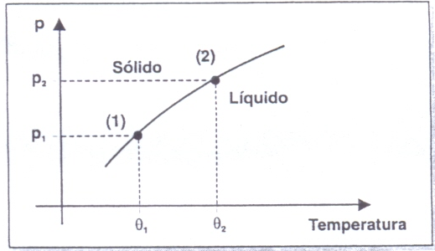
Note que, aumentando-se a pressão, a fusão (ou solidificação no caso inverso) ocorrerá a uma temperatura mais elevada.
A fusão de uma substância é um processo endotérmico, embora não seja necessário o recebimento de calor para que um corpo no estado sólido se funda. Pois se pode fundir um corpo apenas variando-se a pressão exercida sobre ele. As partículas de um corpo que recebe calor se tornam cada vez mais agitadas e, por isso, é natural que passem a ocupar um volume maior; se aumenta a pressão exercida sobre um corpo no momento em que ele atinge um par de valores de pressão e temperatura própria para sua fusão, isso faz com que as partículas que o constituem “sintam” uma dificuldade maior para se desligarem de um estado de grande coesão e se tornarem mais livres umas das outras; daí, um aumento de pressão dificulta a fusão, ou seja, implica um aumento da temperatura de fusão.

EVAPORAÇÃO: Vejamos algumas situações práticas
1. As roupas, quando estendidas em um varal, secam por evaporação. Os dias secos e com bastante vento favorecem a evaporação, e a roupa seca mais rapidamente do que nos dias úmidos e de pouco vento.
2. Quando abrirmos um vidro contendo perfume, éter ou acetona, pode sentir o cheiro do líquido através de seu vapor, que escapa facilmente para fora do recipiente. Esses líquidos que escapam facilmente são chamados de voláteis.

SUBSTANCIAS QUE SE CONTRAEM NA FUSÃO (Água, Ferro, Prata, Bismuto e Antimônio)
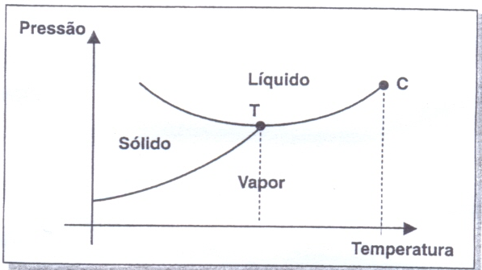
Note a curva: solidificação ↔ fusão
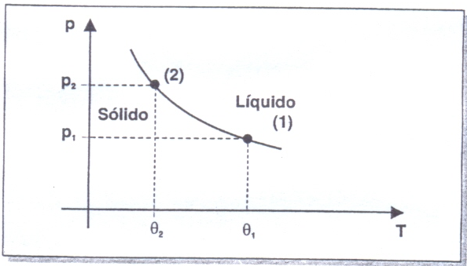
Aumentando-se a pressão, a temperatura em que ocorre a fusão é menor.
Como exercício, pense na patinação no gelo e no deslocamento das geleiras.
Nas pistas de patinação sobre gelo, a pressão das lâminas metálicas muito finas dos patins provoca a fusão do gelo. Mas logo após a passagem do patinador a trilha de água líquida volta a congelar-se, porque volta a ficar apenas sob ação da pressão ambiente.

Diferença entre gás e vapor: qualquer substancia gasosa abaixo de sua temperatura crítica é um vapor. Acima, é um gás. A temperatura crítica da água é 374ºC, acima desta temperatura o vapor d’água não mais se liquefaz, por maior que seja a pressão aplicada.

LEITURA MOTIVACIONAL: Por que a garrafa de água explode?
A maioria das substâncias diminuem de volume ao se solidificar, com a água, o processo fica invertido: ela aumenta seu volume ao se solidificar, o que pode ocasionar a explosão de uma garrafa de cerveja colocada em um congelador para que o líquido seja resfriado o mais rápido possível.
O processo inverso, de fusão, também obedece a uma anomalia para a água. Durante o “derretimento” de uma pedrinha de gelo, o volume diminui. Tudo isso ocorre devido a polarização elétrica criada nas moléculas de água.
Como a molécula de água é composta de dois átomos de hidrogênio e um de oxigênio, as forças exercidas pelo oxigênio sobre o os elétrons são maiores as forças exercidas pelos hidrogênios. Com a ajuda da química, percebemos que isso forma pontes de hidrogênio. No estado sólido, as moléculas ficam dispostas de maneira que haja grandes espaços vazios na formação do retículo cristalino, o gelo.
Se a água ganhar calor suficiente para entrar em fusão, passando do estado sólido para o liquido, no intervalo de temperatura 0 a 4°C, haverá diminuição no volume do liquido, devido à ruptura dos cristais nas pontes de hidrogênio, o que provocará uma ocupação dos espaços vazios entre as moléculas.
Devido a alta agitação molecular, a partir de 4°C, a dilatação da água passa a acontecer de maneira análoga à a das outras substâncias encontradas na natureza. Como você deve se lembrar, durante a fusão da água, a temperatura permanece constante em 0°C.

Leitura motivacional: Vai chover, fazer sol, frio ou calor?
Desde os tempos antigos, entre chineses, babilônios e gregos, por exemplo, há registros de tentativas de sistematização do conhecimento de como funciona a atmosfera. Mesmo sem saber o motivo de alguns fenômenos, o reconhecimento de padrões regulares leva a uma possibilidade de previsão. Mas para realmente detalhar e antecipar os fenômenos do tempo é necessário ir mais a fundo e usar as ciências da atmosfera.
O grande progresso na capacidade de observar a atmosfera e seus padrões ocorreu com o advento dos satélites meteorológicos a partir de 1950. A observação do movimento das nuvens, a partir deles, demonstrou de forma evidente a conexão entre o tempo nas diversas regiões do globo. O passo seguinte foi fazer a análise da radiação térmica emitida pela terra e pela atmosfera, através de sensores colocados a bordo dos satélites, a fim de obter dados de temperatura, quantidade de vapor d’água e velocidade dos ventos.
Para avançar na previsão do tempo foi necessário um ingrediente a mais: os computadores. É que o tempo é definido pelo ar em movimento e pela formação de nuvens e chuva. Para descrevê-lo, são necessárias complexas equações da física, especialmente da dinâmica dos fluidos.
Em 1950, o americano Jules Charney utilizou o pioneiro computador ENIAC para demonstrar a viabilidade de se fazer previsões numéricas do tempo. Com a evolução dos supercomputadores, a partir do fim da década de 1970, todo o processo foi ganhando sofisticação, combinando, através de programas especialmente preparados, as imagens processadas de satélite com outros dados de estações meteorológicas e balões atmosféricos.
Com o avanço das tecnologias de observação e processamento de dados, avançou-se também na previsão de aspectos para além da temperatura, chuva e condições gerais de nuvens. A evolução dos oceanos, as características do solo, seu uso e cobertura e a qualidade do ar são informações que passaram a ser agregadas. Passou-se a perceber que todas as partes da atmosfera e da superfície terrestre estão conectadas. Incorporou-se ainda dados das atividades humanas que transformam a composição da atmosfera através da emissão de gases.
Ao incorporar esses aspectos foi possível fazer perguntas do tipo: o que vai acontecer com o clima do nosso planeta se as atividades humanas continuarem no mesmo ritmo de hoje? E se houver uma mudança nos padrões de consumo, no uso de energia, trocando o petróleo por fontes de energia renováveis? Será que poderemos diminuir o impacto do desenvolvimento no clima futuro?

Deixa aqui sua opinião sobre as idéias principais do texto (4 linhas):

